Актуализация сайта Музей истории ВТ и ИКТ ЦДОД "Эврика"
Автор: Корягин Дмитрий, 11 класс
Соавторы: Заливин Алексей, 11 класс

Образовательное учреждение: ГБОУ Центр дополнительного образования
детей "Эврика"
Руководитель: Мячев Анатолий Анатольевич

Постановка задачи:
Актуализация сайта в целях создания компактного музейного образовательного
пространства в сфере истории развития ВТ и ИКТ ЦДОД "Эврика" в Интернет.

Целевая аудитория:
Любой желающий получить необходимую информацию о визуальном и виртуальном музее ЦДОД "Эврика" и наиболее значимых цифровых образовательных ресурсов учреждения в этой сфере.

Особенности работы:
Системное структурирование необходимой новой информации о музее ЦДОД "Эврика". Создание на основе обработки подобранных источников комплексного образовательного продукта в виде функционального образовательного пространства системообразующего сайта портальной организации, содержащего различные электронные медиаресурсы в сфере истории развития ВТ и ИКТ , в том числе размещенные на других значимых для образования социальных хостингах, в том числе narod.ru, Slideshare.net, video.yandex.ru.

Методы решения задачи и используемые технологии:
Разработана актуализированная версия сайта с использованием визуальных и графических редакторов (FrontPage, Adobe Photoshop, др.), HTML, а также скриптов.

Сайт содержит всю необходимую информацию о различных направлениях музейного образовательного пространства ЦДОД "Эврика" в визуальном и виртуальном вариантах.

Сайт содержит ссылки на инновационные интернет ресурсы ЦДОД "Эврика" в сфере ВТ и ИКТ, включая тренажеры вербальной компетентности, слайд-шоу популярных презентаций по средствам ВТ и ИКТ на социальных хостингах.

Возможности работы:
Поставленная задача реализована в планируемом объеме.
Актуализированная версия сайта (www.muk21-muz-cs.narod.ru) успешно функционирует и используется в образовательном процессе ЦДОД "Эврика".
На начало 2012 года по внутренней статистике администратора сайт посетило более 3000 пользователей. Внешние ресурсы актуализированного сайта имеют высокий индекс цитирования.

Используемая литература:
1. Официальный сайт ГБОУ ЦДОД "Эврика" [электронный ресурс] --- Режим
доступа: www.cdo-evrika.ru.
2. Официальный образовательный ресурс Центра [электронный ресурс] ---
Режим доступа: www.evrika-res.narod.ru.
3. Музей СО РАН [электронный ресурс] --- Режим доступа:http://museum.sbras.ru.
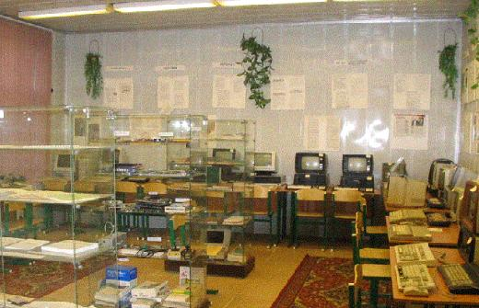

www.muk21-muz-cs.narod.ru

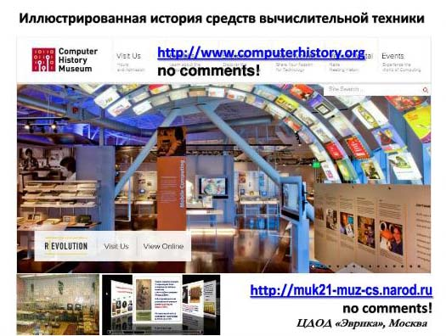
http://www.slideshare.net/aamchv/cs-chm
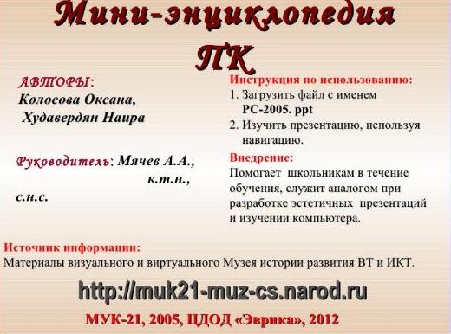

http://www.slideshare.net/fullscreen/aamchv/2005-12187831/1

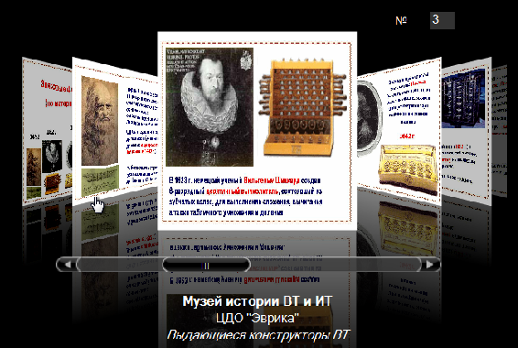
http://muk21-muz-cs.narod.ru/Flash/index.htm

